“新丝路”暑期夏令营
波中教育基金会为响应国家“一带一路”发展战略，充分配合中国高校国际化建设，实现中国教育部“知行合一”、“教育先行”的方针，促进学生对外交流。面向各省市高校的在校学生开设“新丝路”暑期夏令营。学生们将在“新丝绸之路经济带”的终点，世界十大旅游国之一的波兰，经历一次美妙的欧洲文化和教育之旅。
自1364年至今，波兰有着悠久的高等教育历史，并且拥有华沙大学、克拉科夫雅盖隆大学、考明斯基大学等世界知名学府。2015年联合国教科文组织举办的世界教育论坛上正式公布，波兰的教育水平已经超过美国和英国，排名欧洲第5位，世界第11位。
波兰位于中欧东北部，北濒波罗的海，西邻德国，南临捷克。全境属于温带阔叶林气候。每年的5~9月是波兰较美丽的时候，天气温暖而阳光明媚。此次夏令营活动还将带领同学们领略捷克的秀美风光。
夏令营行程（共2周）
第1周：在华沙人文社科大学进行高校课程

华沙人文社科大学
英文：University of Social Sciences and Humanities

学校性质：波兰国家科学院直属
建校时间：1886年
学校网址：www.swps.pl
学校位置：波兰首都—华沙市（Warsaw）
授予学历：学士，硕士，博士，高级博士
波兰国家科学院下属，由国家最高学历认证机构“国家认证委员会”认证。目前拥有11000多名在校学生，和分布于17个院系及研究中心的800名教职员工。学校与欧洲各大学有广泛联系，实行ECTS学分转移制度，从而可以将SWPS的学分转移到其它西方国家的大学中。其学位在全球被广泛承认。
- 学校评价
- 波兰文科院校排名第二；波兰教学水平最高的大学之一。
- 心理学专业在波兰排名第一，全球排名前五名。
- 经波兰国家大学认证机构国家认证委员会认证的优质大学。

Week 1 第一周（华沙人文社科大学）
第1天 | Sunday  周日 | 抵达波兰华沙 | 抵达学校
第2天 | Monday  周一 | 高校课程学习（英语教学） | - 10课时英语强化课程  - 10课时波兰文化课程  - 学校组织文化活动  （博物馆、历史景点、体育比赛等）
第3天 | Tuesday  周二 | 高校课程学习（英语教学） | - 10课时英语强化课程  - 10课时波兰文化课程  - 学校组织文化活动  （博物馆、历史景点、体育比赛等）
第4天 | Wednesday  周三 | 高校课程学习（英语教学） | - 10课时英语强化课程  - 10课时波兰文化课程  - 学校组织文化活动  （博物馆、历史景点、体育比赛等）
第5天 | Thursday  周四 | 高校课程学习（英语教学） | - 10课时英语强化课程  - 10课时波兰文化课程  - 学校组织文化活动  （博物馆、历史景点、体育比赛等）
第6天 | Friday  周五 | 高校课程学习（英语教学） | - 10课时英语强化课程  - 10课时波兰文化课程  - 学校组织文化活动  （博物馆、历史景点、体育比赛等）
第7天 | Saturday  周六 | 华沙地区游览、自由活动
第8天 | Sunday  周日 | 华沙地区游览、自由活动
Week 2 第二周（波兰 – 捷克）
第9天 | Monday  周一 | 上午 | 参观华沙古城包括齐格蒙特三世国王纪念柱、王宫、华沙最古老的哥特式主教堂——圣约翰教堂、华沙的守护神——华沙美人鱼雕塑、曾2次获得诺贝尔奖的居里夫人故居、华沙起义纪念碑以及犹太人纪念碑、无名烈士墓、安放肖邦心脏的圣十字教堂、哥白尼雕像。
第9天 | Monday  周一 | 下午 | 乘车前往华沙西郊的肖邦故居。在这里您可以看到肖邦出生的房间、出生证明、受洗证书、肖邦的钢琴以及19世纪初波兰乡村的一些典型家具和日常生活用品。
第10天 | Tuesday  周二 | 上午  华沙 – 克拉科夫 | 前往被誉为十二座世界最美丽城市之一的古都克拉科夫。
第10天 | Tuesday  周二 | 下午 | 参观克拉科夫古城--欧洲面积最大的中央广场、文艺复兴式的建筑-纺织会馆、圣玛丽教堂以及波兰最古老的雅盖隆大学、历代波兰国王的居所瓦韦尔城堡、主教堂和王宫博物馆。
第11天 | Wednesday  周三 | 上午 | 前往维利奇卡地下盐矿参观，该博物馆被联合国教科文组织列为0级（最高级）世界文化遗产，在地下110米处的水晶大厅，地板、水晶灯、壁画以及宏伟的教堂等，全部由晶莹剔透的盐矿石精雕而成。
第11天 | Wednesday  周三 | 下午 | 参观曾经的犹太人区以及克拉克服市内曾经犹太人经营的后作为纳粹集中营的工厂。
第12天 | Thursday  周四 | 上午  克拉科夫 –欧洛慕奇（捷克） | 乘车前往捷克名城欧洛慕奇，漫步在旧城区，古罗马样式、哥德式、文艺复兴、巴洛克及洛可可等各式建筑参差错落，犹如建筑博物馆一般，参观有着机械式天文时钟的市政厅、捷克最大的巴洛克雕像、2000年列为世界文化遗产的圣三位一体纪念碑。
第12天 | Thursday  周四 | 下午  欧洛慕奇 - 布拉格 | 继续乘车，前往享有“中世纪宝石”美誉的捷克首都—布拉格。
第13天 | Friday  周五 | 上午 | 参观城堡区： 历代国王加冕的圣维特大教堂，是布拉格城堡最重要的地标；接着前往以往波希米亚国王的住所--旧皇宫，；随后来到卡夫卡笔触下 的黄金小巷，铺石的狭窄巷道两侧，色彩缤纷的房舍比邻而立，门牌22号水蓝色的房舍，是昔日作家卡夫卡写作的场所。穿过黄金小巷卡夫卡的故居,沿着伏尔塔 瓦河下行的第一座桥,就是游客们津津乐道的建于1357年东欧最古老之查理大石桥。
第13天 | Friday  周五 | 下午 | 游览旧城广场，旧市政厅，旧市政厅最受游客欢迎的是墙上的天文钟，每到整点，天文钟上方的窗户开启，一旁的死神开始鸣钟，耶稣的十二门徒在圣保罗的带领下一一现身，最后以鸡啼和钟响结束；另外还有分别象征欲望、贪婪和虚荣的木偶。
第14天 | Saturday  周六 | 上午  布拉格 - 克鲁姆洛夫小镇 | 乘车前往南波西米亚的迷人小镇克鲁姆洛夫，这里被称为世界上最美的小镇，1992年，联合国教科文组织宣布授予它“世界文化和自然双重遗产”的头衔。
第14天 | Saturday  周六 | 下午  克鲁姆洛夫小镇 – 布拉格 | 游览这座城市，时光仿佛停留在十八世纪，被宽阔蜿蜒的伏尔塔瓦河环抱着,至今依保存着中古世纪的风采,浪漫美丽的景色难以抗拒。越来越多的商贾名流，文人雅士，明星土豪前来这个梦幻小镇，享受世外桃源般的温泉小镇生活。
第15天 | Sunday  周日 | 前往布拉格机场 | 结束行程，回国。

- 城市风光
- （华沙）老城区  华沙老城建筑都是后期修复重建的，但这并不影响人们欣赏它的精美与。老城中有众多景点，如美人鱼雕像、王宫、老城广场和居里夫人博物馆等。你大可以在老城区可以花费半天的时间慢慢欣赏周边的建筑，并顺便品尝地道的波兰特色美食。 | - （华沙）华沙大学  华沙大学位于波兰首都华沙，是波兰最大、最好的国立大学，始建于1816年。华沙大学是欧洲著名大学，也是世界500强大学。华沙大学不仅是波兰的政治文化中心、也是世界主要的学术中心。华沙大学开创了世界两大顶级的考古学派，培养了世界钢琴演奏家肖邦、波兰的多位总统及政要、以色列前总理梅纳赫姆·贝京等众多举足轻重的人物。
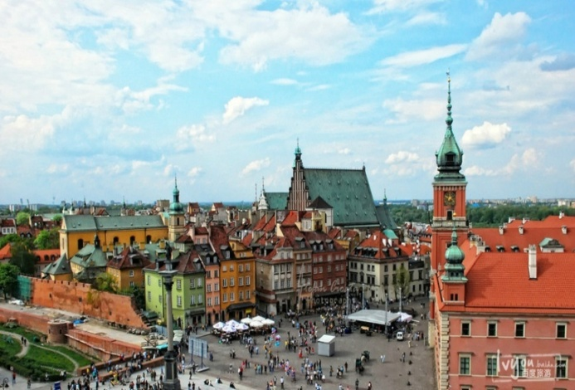 | 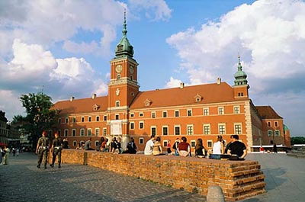
- （华沙）美人鱼  在波兰首都华沙维斯瓦河西岸，矗立着一座人身鱼尾的青铜雕塑。在波兰，出海口在彼罗的海的维斯瓦河，传说有美人鱼。 | - （捷克）布拉格广场  法国诗人保罗.瓦雷利说过：“世界上没有任何一个地方像布拉格这样，无数美妙的细节点滴甚至胜过整体的辉煌”。当你从布拉格城堡的城墙边俯瞰整个城市时，就会明白为何布拉格会有这样的美誉了。
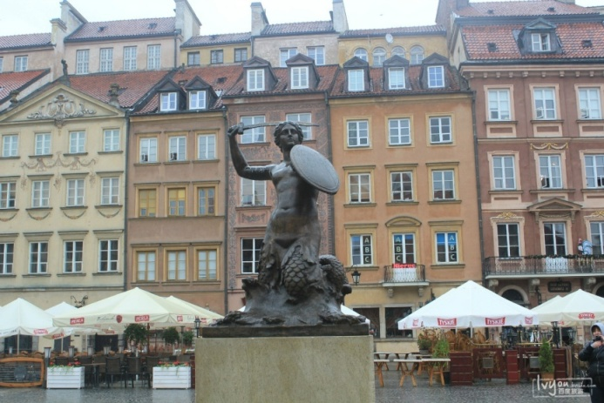 | 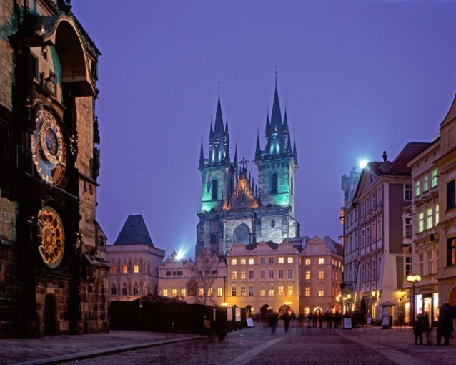

- 出行时间：2016年8月（具体日期提前一个月通知）
- 项目费用：19000元 /人，包含
- 第1周（周一至周五，5天），华沙人文社科大学课程。
  - 20课时波兰高校课程（10课时英语强化课程，10课时波兰文化课程）。
  - 波兰高校公寓住宿（含早、午餐，晚餐自理）。
  - 波兰高校组织文化活动（博物馆、历史景点、体育比赛等）
  - 学生将得到华沙人文社科大学出具的成绩单，以及相关学时证明。
- 第2周（周一至周日，7天），波兰-捷克欧洲文化之旅。
  - 酒店住宿6晚。
  - 全程早餐、午餐、晚餐。
  - 全程旅行巴士。
  - 夏令营项目负责人全程陪同。
- 不包含的费用
- 办理签证所涉及的第三方机构（公证费、使馆签证费、保险等）收取的费用。约1000元。
- 往返机票及税，预计约为8,000元人民币，以当时航空公司报价为准。
（注：以上1、2两项内容，所涉及费用学生另行缴纳）

说明与要求：
- 参加活动学生为中方合作高校的在校生。
- 参加活动学生符合合作高校的推荐条件。
- 参加活动学生具有一定的英语基础 。

